Праздничное мероприятие
посвящённое Дню Народного Единства
для детей подготовительной группы
Фестиваль «Одна семья».

Подготовила и провела:
Музыкальный руководитель
МБДОУ «Детский сад «Рябинушка»
Города Тетюши»
Николаева Татьяна Михайловна

2022г.
Звучит музыка «Родной край» Е. Гомоновой и выходит ведущий.
Ведущий.
Поволжский край, моя земля
Родимые просторы!
У нас и реки и поля
Холмы, леса и горы
Народы, как одна семья
Хотя язык их разный
Но дружбой мы своей сильны
И мы живём прекрасно
Народы Поволжья живут дружно, уважают и ценят традиции друг друга. Дети разных национальностей вместе учатся в школе, ходят в детский сад. Вот и наш детский сад – одна большая многонациональная семья. Все они вместе дружат, занимаются, играют. Народы Поволжья гостеприимные, трудолюбивые люди. Сегодня мы всех приглашаем на наш праздник – фестиваль «Одна семья» народов Поволжья.
Приветствуем участников фестиваля.
-Встречаем гостей из раздольной России.
-Встречаем гостей из гостеприимного Татарстана.
-Встречаем гостей из хлебосольной Чувашии.
-Встречаем гостей из славной Мордовии.
Ведущий:
Здравствуйте люди,
Народов Поволжья сплочённый союз.
Дети: (здороваются на языках народов Поволжья)
Ведущий:
А сплотила все народы в одном месте – наша самая крупная река в мире, наша красавица Волга.
Звучит песня «Волга» и входит Волга
Волга.
Здравствуйте! Я – красавица Волга
Величава, стройна, широка.
Я сплотила народы Поволжья
Дружбой братской семьёй на века.
Не страшны нам злые силы
Мы живём семьёй единой.
А единство, дружба, братство –
Наше главное богатство!
Дети исполняют песню «Самая красивая Родина моя» Т. Бокач.
Ведущий:
Уважаемые участники и гости наступает торжественный момент.
Фестиваль народов Поволжья «Одна семья» - открыт!
Все народы различны. Как у каждой птицы - своя песня, так и у каждого народа есть свои традиции и обычаи, своя культура - народные песни, музыка и танцы. Перечислять можно долго. И все это национальное разнообразие в нашем Тетюшском районе.
На сцену приглашаются гости из раздольной России.
(Дети и взрослый выходят в цент зала под русскую музыку. Взрослый представляет народное блюдо «Каравай»).
Дети:
- Россия, ты – великая держава,
Твои просторы бесконечно велики.
На все века себя ты увенчала славой.
И нет другого у тебя пути.
2. Озёрный плен твои леса венчает.
Каскад хребтов в горах мечты таит.
Речной поток от жажды исцеляет,
А степь родная хлебушек родит.
3. Кто Русью рождённый, в Россию влюблённый,
Тот отдал ей сердце и душу свою.
Пред ней, величавой, склоняюсь в поклоне,
О ней, о России, я песню пою.
4. Про белые рощи и ливни косые,
Про желтые нивы и радость весны.
Любите Россию, любите Россию!
И будьте России навеки верны!
Ведущий:
Эй, ребята, выходите
Пляску русскую начните.
В этой пляске удалой,
Пусть закружит шар земной.
Танец «Плясовая».
- Ансамбль «Весёлые ложкари» русская народная мелодия.
Ведущий:
Мы приглашаем гостей из гостеприимного Татарстана.
(Дети и взрослый выходят под татарскую народную мелодию. Взрослый представляет национальное блюдо «Чак-чак»).
Дети:
1. Татарская земля родная,
Традиций нам не счесть твоих.
Другого мы не знаем края
Где б также почитали их.
2. Звучит курай, лаская сердце
Красивых, любящих людей.
Мы можем только здесь согреться,
В объятьях родины своей.
3. Татарстан, трудись и пой
В работе, в песне я с тобой
Чтоб сады твои цвели
Чтоб била нефть из-под земли!

Дети читают стихи на татарском языке.
Взрослый исполняет песню о родном крае. (родители)
Татарская народная игра «Кария-Закария»
Ведущий:
Здесь любят песни,
Пляски, смех
Потехами да небылицами
Развеселим сегодня всех.
Ведущий:
Приглашаем гостей из хлебосольной Чувашии.
(Дети и взрослый выходят под чувашскую народную мелодию. Взрослый представляет национальное блюдо «Хушпу».)
Дети:
1. Хвала тебе, Чувашия, мой дом!
И имя, и язык твой — сердцу свято.
Дубравами и хмелем, и трудом,
И песнями, и вышивкой богата.
2. Жива в узорах древних нити сила,
Связавшая народы в их судьбе, —
Ты будешь жить во мне, моя Россия
Пока живет Чувашия в тебе.

Дети читают стихи на чувашском языке.
Стихотворение о родной Чувашии читает взрослый.
Чувашская народная игра «Тухья».
Ведущий:
Мы приглашаем гостей из славной Мордовии.
(Дети и взрослый выходят под мордовскую народную мелодию. Взрослый представляет мордовский национальный пирог.)
Дети:
- Тебе желаю счастья,
Мордовская земля,
Любимая, родная,
Республика моя.
2. С великою Россией
Навеки породнилась.
Своим умом и силой
Огромного добилась.
3. Творишь, дерзаешь, строишь
И не стоишь на месте,
Как многое ты можешь
Со всей страною вместе.
Дети читают стихи на мордовском языке.
Взрослый исполняет песню «Мокшень край». (родители)
Мордовская народная игра «Пойди поищи».
Волга:
Я рада, что на моих берегах проходит такой прекрасный праздник дружбы. Приглашаю всех покататься на карусели дружбы
Русская народная игра «Карусель».
(Дети берутся за ленты и крутятся в карусели.)
Ведущий 1:
Заря встаёт над Волгою
Неся желанный свет.
Наш город пробуждается
И лучше красок нет.
Ведущий 2:
О, Волга! В сердце ты моём.
Готова воспевать в стихах тебя я.
Дожди, невзгоды нипочём,
Течёшь, страну пересекая.
Волга:
Семьёй единой мы живём
И в планах – созидать,
А дружбу и согласие,
Всё больше укреплять!
Ведущий:
Давайте встанем вместе в хоровод,
Нас снова Волга за собой зовёт!
Исполняется поппури «Танцевальный хоровод»
(русские, татарские, чувашские, мордовские танцевальные движения)
Исполняется песня на русском и татарском языках “Әйлән – бәйлән”.
Ведущий:
Фестиваль наш плыл по Волге
Заглянул он к нам сюда.
А теперь пора прощаться,
Расходиться по домам.
Ведущий: На этом наш фестиваль завершается. Мы рады были всех видеть сегодня, благодарим всех гостей и ждем вас в гости еще раз. До новых встреч давайте проводим наших участников фестиваля народов Поволжья.
Дети делают круг почета, машут рукой гостям и выходят из зала.

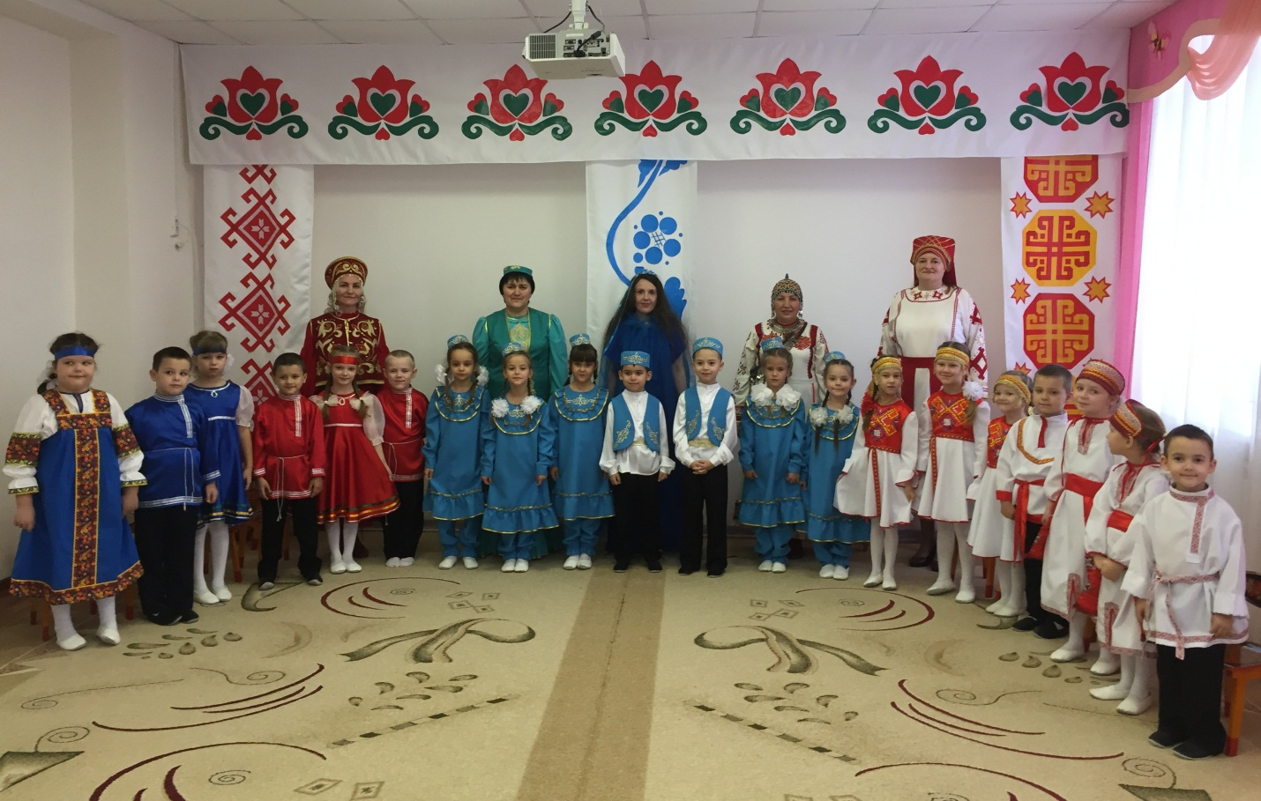

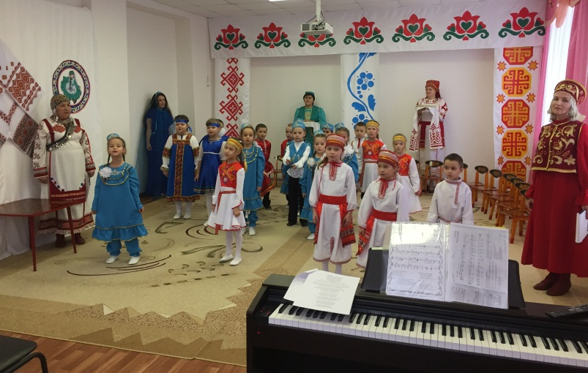
Фото приложение к празднику «Одна семья».
